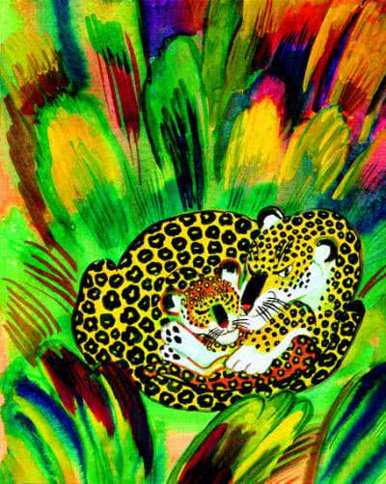
Теперь я расскажу тебе о том, что случилось в давно‑давно прошедшие времена. Так вот, в эти далёкие времена жил да был Колючка‑Ёжик. Жил он на берегах большой бурной реки Амазонки, где поедал улиток в раковинах, слизняков и прочие вкусности. Он был очень дружен с Тихоней‑Черепахой, которая тоже жила на берегу Амазонки, ела листики зелёного латука и другие растения. Короче говоря, всё у них было хорошо.Но в те же самые стародавние времена на берегах бурной реки Амазонки жил Пятнистый Ягуар, который ел всё, что только мог поймать. Когда ему не удавалось поймать оленя или обезьяну, он поедал лягушек и жуков. И вот однажды охота его не задалась, ему не удалось даже проглотить ни одной лягушки, ни одного жука. Опечаленный зверь пошёл к своей Матери‑Ягуарихе, и она научила его ловить ежей и черепах. Грациозно помахивая хвостом, она несколько раз повторила:– Сынок, когда ты увидишь ежа – брось его в воду: там‑то он и развернётся. Когда же ты поймаешь черепаху, выцарапай её когтями из панциря.Совет был и вправду хорош!В одну прекрасную ночь Пятнистый Ягуар натолкнулся на берегу реки Амазонки на Колючку‑Ёжика и Тихоню‑Черепаху: два друга сидели под стволом упавшего дерева. Бежать им было некуда, поэтому Колючка‑Ёжик свернулся в колючий шар, ведь на то он и был ёжик. Тихоня же втянула голову и лапки под панцирь, ведь на то она и была черепаха. Короче говоря, они поступили умно. Ведь правда?
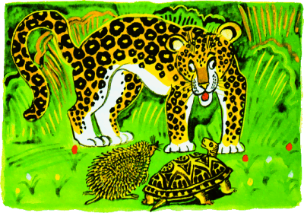
– Ну‑с, прошу обратить на меня внимание, – сказал Пятнистый Ягуар, – дело серьёзное. Моя матушка сказала мне: «Если ты встретишь ежа, брось его в воду, тогда он развернётся. Если ты увидишь черепаху, выцарапай её когтями из панциря». Теперь объясните – кто из вас ёж и кто черепаха? Сам я решительно не могу понять этого.
– А ты хорошо помнишь, что именно сказала тебе твоя матушка? – спросил Колючка‑Ёжик.
– Хорошо ли ты помнишь её слова? Не сказала ли она, что, выцарапав черепаху из воды, тебе следует бросить этого зверя на панцирь?– Ты вполне уверен, что тебе сказала твоя мамочка? – вступила в разговор Тихоня‑Черепаха.
– Ты ничего не путаешь? Может быть, она велела тебе царапать ёжика до тех пор, пока он не развернётся? Не это ли советовала тебе твоя мамочка?– Кажется, она говорила совсем другое, – протянул Пятнистый Ягуар, уже немного сбитый с толку.
– Пожалуйста, повторите, что вы сказали, только выражайтесь яснее, чтобы я всё‑всё понял.– Поцарапав воду лапой, ты должен распрямить когти ежом, – сказал Колючка. – Запомни: это очень важно.
– Но, – прибавила Черепаха, – когда ты схватишь когтями мясо, ты уронишь его в Черепаху. Как ты этого не понимаешь?!
– Я ровным счётом ничего не понимаю, – ответил Пятнистый Ягуар, – кроме того, я у вас не спрашивал совета. Я только хотел знать, кто из вас Ёж и кто Черепаха.
– Этого я рассказывать тебе не стану, – сказал Колючка.
– Но если желаешь, выцарапай меня из моего панциря.
– Ага, – сказал Пятнистый Ягуар, – теперь мне понятно: ты – Черепаха. А ты думала, я этого не пойму? Ну‑ка!..
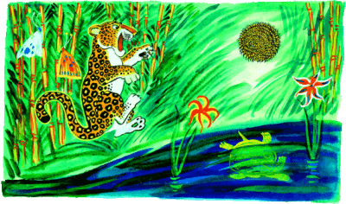
Пятнистый Ягуар быстро протянул свою мягкую лапу, как раз в ту минуту, когда Ёжик свернулся в колючий шар. И конечно, иглы жестоко искололи лапу Ягуара. Хуже того, Пятнистый Ягуар катил Колючку всё дальше и дальше по лесу и наконец закатил Ёжика в такие тёмные и густые кусты, что никак не мог найти его. Опечаленный Ягуар сунул в рот исколотую лапу, но она заболела только сильнее прежнего. Он сказал:
– Теперь я понимаю: это была совсем не Черепаха. Но…
– Тут он почесал в затылке здоровой лапой.
– Как узнать, что другой зверёк – точно Черепаха?
– Да, я Черепаха, – проговорила Тихоня.
– Твоя матушка сказала совершенную правду. Она велела тебе выцарапать меня из панциря. Начинай же!
– А минуту тому назад ты говорила совсем другое, – сказал Пятнистый Ягуар, высасывая из лапы застрявшие в ней колючки.
– Ты говорила, что мать учила меня чему‑то другому.
– Хорошо, предположим, ты сказал, что я сказала, будто она сказала что‑то совсем другое, но какая же в этом разница? Ведь если она сказала то, что ты сказал, будто она сказала, выходит совершенно, что как будто я сказала то же самое, что она сказала. С другой стороны, если тебе кажется, будто она велела тебе развернуть меня ударом лапы, а не кинуть в реку вместе с моим панцирем, я уже ни в чём не виновата. Я здесь совершенно ни при чём, ведь так?
– Да ведь ты же хотела, чтобы я выцарапал тебя из твоего панциря? – заметил Пятнистый, словно раскрашенный кистью Ягуар.
– Подумай‑ка хорошенько, и ты поймёшь, что я не говорила ничего подобного. Я сказала, что твоя матушка советовала тебе выцарапать меня когтями из моего панциря, – сказала Тихоня.
– А что тогда будет? – спросил её Ягуар и осторожно понюхал воздух.
– Не знаю, ведь меня до сих пор ещё никогда не выцарапывали из моего панциря. Но, по правде говоря, если тебе хочется видеть, как я плаваю, брось меня в воду.
– Я не верю тебе, – ответил Пятнистый Ягуар.
– Вы оба говорили вздор, перепутали всё, чему учила меня мама, и я совсем сбился с толку и, кажется, не знаю, стою ли я на голове или на своём пятнистом хвосте. Вот теперь ты говоришь мне слова, которые я могу понять, но это не помогает мне, а только ещё больше прежнего путает. Я отлично помню, что моя матушка велела одного из вас бросить в воду… Ну, раз ты так просишь бросить тебя в реку, мне кажется, в глубине души ты не желаешь, чтобы я это сделал. Итак, прыгай в воду Амазонки, да скорее!
– Предупреждаю, твоя мамочка не останется довольна твоим поступком. Смотри же, скажи ей, что я тебя предупреждала и никогда не говорила, что она говорила…– Если ты скажешь ещё хоть слово о том, что говорила моя мамочка… – начал было Ягуар, но не успел договорить, потому что Тихоня спокойно нырнула в Амазонку, долго плыла под водой и вылезла на берег в том самом месте, где её поджидал Колючка.
– Мы едва не погибли! – воскликнул Ёжик.
– Откровенно говоря, мне не нравится этот Пятнистый Ягуар. Что ты ему сказала о себе?– Я честно сказала ему, что я – Черепаха. Но он не поверил, заставил меня броситься в воду, чтобы увидеть, кто я такая. Я оказалась Черепахой, и он очень удивился. Теперь он побежал к своей мамочке рассказывать о случившемся. Слышишь его голос?Было слышно, как на берегу бурной и шумной реки Амазонки, среди деревьев и кустарников, ревёт Ягур, и его Мамочка‑Ягуариха услышала голос сына и прибежала ему на помощь.
– Ах, сынок, сынок, – сказала она и несколько раз грациозно махнула хвостом.
– Я вижу, что ты сделал что‑то, чего тебе не следовало делать. Признавайся!
– Я постарался выцарапать когтями зверька, который сказал, что желает быть выцарапанным из своего панциря, и теперь в моей хорошенькой лапке засели иголки, – пожаловался Пятнистый Ягуар.
– Ах, сынок, сынок, – вздохнула Ягуариха и опять несколько раз грациозно махнула хвостом, – раз в твоей лапе торчат иголки, значит, ты наткнулся на Ёжика. Вот его‑то и следовало бросить в воду.
– Я кинул в реку другого зверька, он назвался Черепахой. Я ему не поверил, но это действительно была Черепаха. Она нырнула в Амазонку и до сих пор не показалась на поверхности. Мне же нечего есть, и я думаю – не лучше ли нам переселиться на новую квартиру? Звери на берегу Амазонки слишком умны и хитры для меня, бедного.
– Сынок, сынок, – сказала Ягуариха и ещё несколько раз помахала хвостом.
– Слушай меня и хорошенько запомни мои слова. Ёж сворачивается клубком, и его иглы торчат во все стороны. Теперь ты легко узнаешь Ёжика.
– Мне совсем не нравится эта пожилая дама, – сказал Ёжик‑Колючка, сидевший в тени большого листа.
– Что ещё она знает?
– Черепаха не может сворачиваться клубком, – продолжала Ягуариха, по‑прежнему помахивая хвостом.
– Она только прячет лапки и голову в свой панцирь. Черепаху легко узнать.
– Эта старая дама мне совсем‑совсем не нравится, – сказала Тихоня.
– Даже Пятнистый Ягуар не забудет таких простых советов. Как жаль, Колючка, что ты не умеешь плавать!
– Пожалуйста, помолчи, – сказал Ёжик.
– Лучше подумай, как было бы хорошо, если бы ты могла сворачиваться в шар. Ну, заварилась каша! Ты только послушай, что говорит Ягуар.А Пятнистый Ягуар сидел на берегу бурной реки Амазонки, высасывая из лапы иглы Ёжика, и повторял:– Не может сворачиваться клубком, но плавает
– это Тихоня‑Черепаха; сворачивается клубком, но не плавает – Колючка‑Ёжик.
– Этого он ни за что не забудет, – сказал Колючка‑Ёжик.
– Поддерживай меня под подбородок, Тихоня, я попробую на учиться плавать. Умение это может оказаться полезным.
– Превосходно, – обрадовалась Тихоня и, пока Колючка барахтался в воде Амазонки, поддерживала его, чтобы он не утонул.
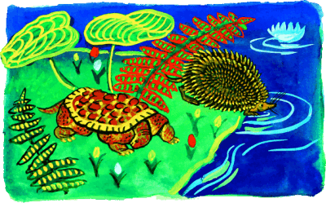
– Ты скоро научишься плавать, – сказала Черепаха.
– Теперь, если ты немножко распустишь шнурки, на которых держится мой верхний щит, я посмотрю, не удастся ли мне свернуться в шар. Это может оказаться полезным.
– Очень хорошо.Ёжик раздвинул спинные пластины панциря Черепахи, и, как следует постаравшись, Тихоне действительно удалось согнуться.– Превосходно, – сказал Колючка, – но на твоём месте я отдохнул бы немного. А то, смотри, твоя мордочка совсем посинела от натуги! Пожалуйста, отведи меня в воду, и я попробую плавать боком. Ведь ты говорила, что это так легко.И Колючка снова стал учиться плавать. Тихоня всё время держалась рядом.
– Отлично! – воскликнула Черепаха.
– Ещё поучишься – и будешь плавать, как Кит. Теперь, пожалуйста, распусти мой корсетик ещё немного, и я попробую наклониться вперёд. Вот удивится‑то Пятнистый Ягуар!
– Прелестно, – сказал Ёжик, отряхиваясь.
– Право, я принял бы тебя за зверька нашей породы. Ты, кажется, велела распустить твой корсет ещё немного? Пожалуйста, побольше выразительности в движениях и не ворчи так громко, не то Пятнистый Ягуар услышит. Теперь давай я попробую нырять. Вот удивится‑то Пятнистый Ягуар!И Колючка‑Ёжик нырнул. Тихоня‑Черепаха нырнула следом.
– Вот здорово! – воскликнула Тихоня.
– Тебе осталось только научиться задерживать дыхание, и ты сможешь построить себе дом на дне бурной Амазонки. Теперь я попробую свернуться ещё сильнее, чтобы задние лапки доставали уши, – по твоим словам, это такое приятное положение. Вот удивится‑то Пятнистый Ягуар!
– Великолепно, – похвалил Черепашку Колючка, – но теперь твои спинные чешуйки немного расходятся, они все приподнялись и не лежат одна рядом с другой.
– Ничего, это от упражнений, – сказала Тихоня. – Я заметила, что теперь, когда ты сворачиваешься, твои иглы не торчат в разные стороны, а аккуратно лежат, одна к другой, и ты больше похож на ананас, чем на каштановый орех.
– Да? – спросил Колючка.
– Они слиплись, потому что я долго пробыл в воде. Вот удивится‑то Пятнистый Ягуар!Так они и продолжали учиться
– Ёжик плавать, а Черепаха сворачиваться клубком – и помогать друг другу до самого утра. Когда же солнце поднялось высоко, два друга решили отдохнуть и немного обсохнуть. Тут‑то они и заметили, что совсем перестали походить на себя прежних.
– Колючка, – после завтрака сказала Черепаха, – я совсем не такая, как была вчера, и мне кажется, мой новый вид позабавит Пятнистого Ягуара.
– Ровно то же самое и я подумал, – сказал Ёжик, – и нахожу, что чешуйки гораздо лучше, чем иголки. Я не говорю уже о том, как здорово уметь плавать. Да уж, Пятнистый Ягуар очень удивится. Пойдём к нему скорее!
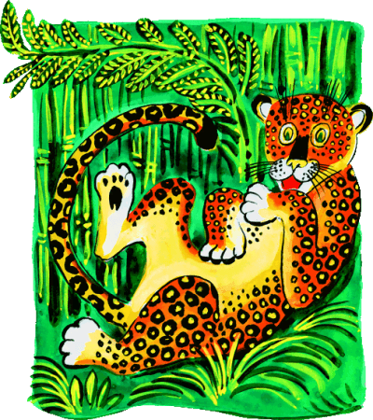
Через некоторое время они наткнулись на Пятнистого Ягуара. Он всё ещё возился со своей исколотой лапой, пытаясь вытащить оставшиеся иголки. Увидев Ёжика и Черепаху, Ягуар так изумился, что сделал три шага назад, наступая на свой собственный, как будто раскрашенный кисточкой хвост.
– Здравствуй! – поздоровался Колючка.
– Как чувствует себя сегодня твоя прелестная грациозная мамочка?
– Она совершенно здорова, благодарю, – сказал Пятнистый Ягуар.
– Но прошу прощения, я не помню твоего имени.
– Как это нехорошо с твоей стороны! – сказал Колючка‑Ёжик.
– Ведь именно в это самое время ты вчера старался выцарапать меня когтями из моего панциря.
– Да ведь вчера вечером ты был весь в иголках, а теперь на тебе эти странные щитки! – возразил Пятнистый Ягуар.
– Я всё очень‑преочень хорошо помню. Только посмотри на мою лапу!
– Ты посоветовал мне прыгнуть в бурную Амазонку, надеясь, что я утону, – сказала Тихоня.
– Почему же сегодня ты сделался так нелюбезен и совсем потерял память?
– Разве ты не помнишь слов своей матушки? – спросил Колючка и прибавил:
– Не сворачивается клубком, но плавает
– Ёжик; сворачивается клубком, но не плавает
– Черепаха.С этими словами они оба свернулись клубками и стали кататься вокруг Пятнистого Ягуара, и так долго они катались, что у него закружилась голова, а глаза его стали круглыми и огромными, как колеса у телеги.
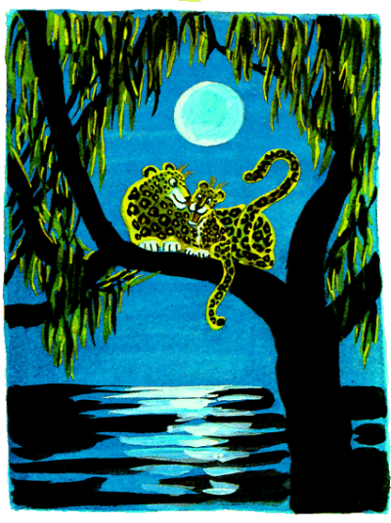
Не выдержав, Ягуар помчался к своей мамочке.
– Мама, – сказал Ягуар, – сегодня я видел в лесу двух не обычных зверьков. И знаешь ли, тот, о котором ты говорила, что он не может плавать, на самом деле плавает. Тот же, о котором ты говорила, что он не умеет сворачиваться клубком, – сворачивается. Кроме того, они, кажется, поделили между собой иголки, а ведь прежде один из них был гладкий, а второй – колючий‑колючий. И ещё: эти зверьки всё время катаются, катаются, катаются… Так, что у меня голова кругом!
– Ах, сынок, сынок, – вздохнула Ягуариха, грациозно помахивая хвостом, – Ёжик всегда останется ежом и не может быть ничем, кроме ежа. Черепаха и есть черепаха и никогда не сделается другим зверьком.
– Но это уже не Ёжик и не Черепаха. Эти зверьки похожи и на ежей и на черепах, и у них нет названия.
– Какой вздор! – сказала Ягуариха.
– У каждого существа и у каждой вещи есть своё собственное название. На твоём месте я до поры до времени называла бы их броненосцами – вот и всё. Кроме того, я оставила бы их в покое.Пятнистый Ягуар исполнил совет матери и оставил в покое необычных зверьков. Но вот что странно, с этого дня и до нашего времени никто из живущих на берегах бурной реки Амазонки не называет Тихоню и Колючку иначе, чем броненосцами. В других местах много ёжиков и черепах, но истинные, умнейшие существа, покрытые чешуйками, лежащими одна над другой, – это ежи и черепахи прежних времён, те, что некогда жили на берегах Амазонки, а теперь называются броненосцами. Их зовут так, потому что они были необыкновенно умны и находчивы.Значит, всё кончилось хорошо, ведь правда?
